2008年江苏省高考数学试卷解析版
参考答案与试题解析
一、填空题（共14小题，每小题5分，满分70分）
1．（5分）若函数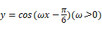最小正周期为，则ω＝ 10 ．
【考点】H1：三角函数的周期性．菁优网版权所有
【专题】11：计算题．
【分析】根据三角函数的周期公式，即T可直接得到答案．
【解答】解：.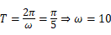
故答案为：10
【点评】本小题考查三角函数的周期公式，即T．
2．（5分）若将一颗质地均匀的骰子（一种各面上分别标有1，2，3，4，5，6个点的正方体玩具），先后抛掷两次，则出现向上的点数之和为4的概率是 ．
【考点】CB：古典概型及其概率计算公式．菁优网版权所有
【专题】11：计算题．
【分析】分别求出基本事件数，“点数和为4”的种数，再根据概率公式解答即可．
【解答】解析：基本事件共6×6个，
点数和为4的有（1，3）、（2，2）、（3，1）共3个，
故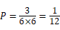．
故填：．
【点评】本小题考查古典概型及其概率计算公式，考查概率的求法：如果一个事件有n种可能，而且这些事件的可能性相同，其中事件A出现m种结果，那么事件A的概率P（A）．
3．（5分）若将复数表示为a+bi（a，b∈R，i是虚数单位）的形式，则a+b＝ 1 ．
【考点】A1：虚数单位i、复数；A5：复数的运算．菁优网版权所有
【专题】11：计算题．
【分析】利用复数除法的法则：分子分母同乘以分母的共轭复数．
【解答】解：．∵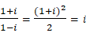，
∴a＝0，b＝1，
因此a+b＝1
故答案为1
【点评】本小题考查复数的除法运算．
4．（5分）若集合A＝{x|（x﹣1）²＜3x+7，x∈R}，则A∩Z中有 6 个元素．
【考点】1E：交集及其运算．菁优网版权所有
【分析】先化简集合A，即解一元二次不等式（x﹣1）²＜3x+7，再与Z求交集．
【解答】解：由（x﹣1）²＜3x+7得x²﹣5x﹣6＜0，∴A＝（﹣1，6），因此A∩Z＝{0，1，2，3，4，5}，共有6个元素．
故答案是 6
【点评】本小题考查集合的运算和解一元二次不等式．
5．（5分）已知向量和的夹角为120°，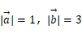，则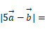 7 ．
【考点】91：向量的概念与向量的模．菁优网版权所有
【专题】5A：平面向量及应用．
【分析】根据向量的数量积运算公式得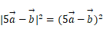，化简后把已知条件代入求值．
【解答】解：由题意得，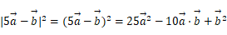
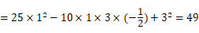，
∴7．
故答案为：7．
【点评】本小题考查向量模的求法，即利用数量积运算公式“”进行求解．
6．（5分）在平面直角坐标系xOy中，设D是横坐标与纵坐标的绝对值均不大于2的点构成的区域，E是到原点的距离不大于1的点构成的区域，向D中随机投一点，则所投点在E中的概率是 ．
【考点】CB：古典概型及其概率计算公式．菁优网版权所有
【专题】11：计算题．
【分析】本题是一个几何概型，试验包含的所有事件是区域D表示边长为4的正方形的内部（含边界），满足条件的事件表示单位圆及其内部，根据几何概型概率公式得到结果．
【解答】解析：本小题是一个几何概型，
∵|x|≤2，|y|≤2，得X＝±2，y＝±2，
∴围成的图形D
∵试验包含的所有事件是区域D表示边长为4的正方形的内部（含边界），面积是4²＝16，
满足条件的事件表示单位圆及其内部，面积是π×1²
根据几何概型概率公式得到
∴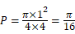
故答案为：．
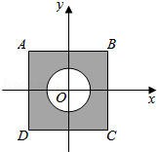
【点评】本题考查几何概型，几何概型的概率的值是通过长度、面积、和体积、的比值得到，本题是通过两个图形的面积之比得到概率的值．本题可以以选择和填空形式出现．
7．（5分）某地区为了解70﹣80岁的老人的日平均睡眠时间（单位：h），随机选择了50位老人进行调查，下表是这50位老人睡眠时间的频率分布表：
序号i | 分组  （睡眠时间） | 组中值（G_{i}） | 频数  （人数） | 频率（F_{i}）
1 | [4，5） | 4.5 | 6 | 0.12
2 | [5，6） | 5.5 | 10 | 0.20
3 | [6，7） | 6.5 | 20 | 0.40
4 | [7，8） | 7.5 | 10 | 0.20
5 | [8，9] | 8.5 | 4 | 0.08
在上述统计数据的分析中一部分计算见算法流程图，则输出的S的值为 6.42 ．
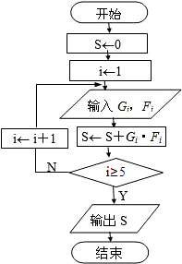
【考点】B7：分布和频率分布表；EF：程序框图．菁优网版权所有
【专题】27：图表型．
【分析】观察算法流程图知，此图包含一个循环结构，即求G₁F₁+G₂F₂+G₃F₃+G₄F₄+G₅F₅的值，再结合流程图中数据即可求解．
【解答】解：由流程图知：
①i＝1，S＝0+4.5×0.12＝0.54，
②i＝2，S＝0.54+5.5×0.2＝1.64，
③i＝3，S＝1.64+6.5×0.4＝4.24，
④i＝4，S＝4.24+7.5×0.2＝5.74，
⑤i＝5，S＝5.74+8.5×0.08＝6.42
∴S＝G₁F₁+G₂F₂+G₃F₃+G₄F₄+G₅F₅
＝4.5×0.12+5.5×0.20+6.5×0.40+7.5×0.2+8.5×0.08
＝6.42，
故填：6.42．
【点评】本题考查读频率分布直方图、算法流程图的能力和利用统计图获取信息的能力．利用图表获取信息时，必须认真观察、分析、研究图表，才能作出正确的判断和解决问题．
8．（5分）设直线yx+b是曲线y＝lnx（x＞0）的一条切线，则实数b的值为 ln2﹣1 ．
【考点】6H：利用导数研究曲线上某点切线方程．菁优网版权所有
【专题】11：计算题．
【分析】欲实数b的大小，只须求出切线方程即可，故先利用导数求出在切点处的导函数值，再结合导数的几何意义即可求出切线的斜率，最后求出切线方程与已知直线方程对照即可．
【解答】解：y′＝（lnx）′，令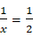得x＝2，
∴切点为（2，ln2），代入直线方程yx+b，
∴ln2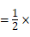2+b，∴b＝ln2﹣1．
故答案为：ln2﹣1
【点评】本小题主要考查直线的方程、导数的几何意义、利用导数研究曲线上某点切线方程等基础知识，考查运算求解能力．属于基础题．
9．（5分）如图，在平面直角坐标系xOy中，设三角形ABC的顶点分别为A（0，a），B（b，0），C（c，0），点P（0，p）在线段AO上的一点（异于端点），这里a，b，c，p均为非零实数，设直线BP，CP分别与边AC，AB交于点E，F，某同学已正确求得直线OE的方程为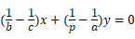，请你完成直线OF的方程： 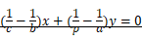 ．
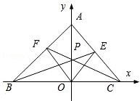
【考点】F1：归纳推理；IG：直线的一般式方程与直线的性质．菁优网版权所有
【专题】35：转化思想．
【分析】本题考查的知识点是类比推理，我们类比直线OE的方程为，分析A（0，a），B（b，0），C（c，0），P（0，p），我们可以类比推断出直线OF的方程为：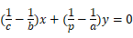．
【解答】解：由截距式可得直线AB：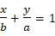，
直线CP：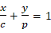，
两式相减得，
显然直线AB与CP的交点F满足此方程，
又原点O也满足此方程，
故为所求直线OF的方程．
故答案为：．
【点评】类比推理的一般步骤是：（1）找出两类事物之间的相似性或一致性；（2）用一类事物的性质去推测另一类事物的性质，得出一个明确的命题（猜想）．
10．（5分）将全体正整数排成一个三角形数阵：按照以上排列的规律，第n行（n≥3）从左向右的第3个数为 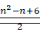 ．
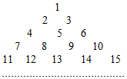
【考点】89：等比数列的前n项和；F1：归纳推理．菁优网版权所有
【专题】16：压轴题；29：规律型．
【分析】观察图例，我们可以得到每一行的数放在一起，是从一开始的连续的正整数，故n行的最后一个数，即为前n项数据的个数，故我们要判断第n行（n≥3）从左向右的第3个数，可先判断第n﹣1行的最后一个数，然后递推出最后一个数据．
【解答】解：本小题考查归纳推理和等差数列求和公式．
前n﹣1行共有正整数1+2+…+（n﹣1）个，
即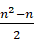个，
因此第n行第3个数是全体正整数中第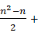3个，
即为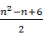．
另解：最左边的数a₁＝1，a₂＝2，a₃＝4，a₄＝7，a₅＝11，
…，a₂一a₁＝1，a₃一a₂＝2，a₄一a₃＝3，a₅一a₄＝4，
…a_{n}一a_{n﹣1}＝n一1，
累加得a_{n}一a₁＝1十2十3十4十…十（n一1）（1十n一1）（n一1），
即a_{n}＝1十n（n一1），
则所求数为．
【点评】归纳推理的一般步骤是：（1）通过观察个别情况发现某些相同性质；（2）从已知的相同性质中推出一个明确表达的一般性命题（猜想）．
11．（5分）设x，y，z为正实数，满足x﹣2y+3z＝0，则的最小值是 3 ．
【考点】7F：基本不等式及其应用．菁优网版权所有
【分析】由x﹣2y+3z＝0可推出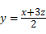，代入中，消去y，再利用均值不等式求解即可．
【解答】解：∵x﹣2y+3z＝0，
∴，
∴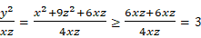，当且仅当x＝3z时取“＝”．
故答案为3．
【点评】本小题考查了二元基本不等式，运用了消元的思想，是高考考查的重点内容．
12．（5分）在平面直角坐标系xOy中，椭圆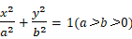的焦距为2c，以O为圆心，a为半径作圆M，若过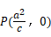作圆M的两条切线相互垂直，则椭圆的离心率为 ．
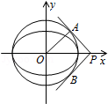
【考点】K4：椭圆的性质．菁优网版权所有
【专题】11：计算题；16：压轴题．
【分析】抓住△OAP是等腰直角三角形，建立a，c的关系，问题迎刃而解．
【解答】解：设切线PA、PB互相垂直，又半径OA垂直于PA，所以△OAP是等腰直角三角形，
故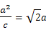，
解得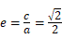，
另解：由切割线定理可得a²＝（a）（a），
化为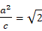a，即有e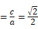．
故答案为．
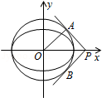
【点评】本题考查了椭圆的离心率，有助于提高学生分析问题的能力．
13．（5分）满足条件AB＝2，ACBC的三角形ABC的面积的最大值是 2 ．
【考点】HT：三角形中的几何计算．菁优网版权所有
【专题】11：计算题；16：压轴题．
【分析】设BC＝x，根据面积公式用x和sinB表示出三角形的面积，再根据余弦定理用x表示出sinB，代入三角形的面积表达式，进而得到关于x的三角形面积表达式，再根据x的范围求得三角形面积的最大值．
【解答】解：设BC＝x，则ACx，
根据面积公式得S_{△ABC}AB•BCsinB
2x，
根据余弦定理得cosB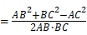
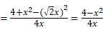，
代入上式得
S_{△ABC}＝x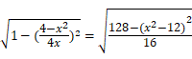，
由三角形三边关系有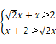，
解得22＜x＜22．
故当x＝2时，S_{△ABC}取得最大值2．
【点评】本题主要考查了余弦定理和面积公式在解三角形中的应用．当涉及最值问题时，可考虑用函数的单调性和定义域等问题．
14．（5分）f（x）＝ax³﹣3x+1对于x∈[﹣1，1]总有f（x）≥0成立，则a＝ 4 ．
【考点】6E：利用导数研究函数的最值．菁优网版权所有
【专题】11：计算题；16：压轴题．
【分析】这类不等式在某个区间上恒成立的问题，可转化为求函数最值的问题，本题要分三类：①x＝0，②x＞0，③x＜0等三种情形．当x＝0时，不论a取何值，f（x）≥0都成立；当x＞0时有a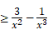，可构造函数g（x）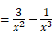，然后利用导数求g（x）的最大值，只需要使a≥g（x）_{max}，同理可得x＜0时的a的范围，从而可得a的值．
【解答】解：
①若x＝0，则不论a取何值，f（x）≥0都成立；
②当x＞0，即x∈（0，1]时，f（x）＝ax³﹣3x+1≥0可化为：a
设g（x），则g′（x）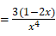，
所以g（x）在区间（0，]上单调递增，在区间[，1]上单调递减，
因此g（x）_{max}＝g（）＝4，从而a≥4；
③当x＜0，即x∈[﹣1，0）时，f（x）＝ax³﹣3x+1≥0可化为：a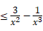，
g（x）在区间[﹣1，0）上单调递增，
因此g（x）_{min}＝g（﹣1）＝4，从而a≤4，综上a＝4．
答案为：4．
【点评】本题考查的是含参数不等式的恒成立问题，考查分类讨论，转化与化归的思想方法，利用导数和函数的单调性求函数的最大值，最小值等知识与方法．在讨论时，容易漏掉x＝0的情形，因此分类讨论时要特别注意该问题的解答．
二、解答题（共12小题，满分90分）
15．（15分）如图，在平面直角坐标系xOy中，以Ox轴为始边作两个锐角α，β，它们的终边分别交单位圆于A，B两点．已知A，B两点的横坐标分别是，．
（1）求tan（α+β）的值；
（2）求α+2β的值．
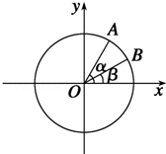
【考点】GP：两角和与差的三角函数．菁优网版权所有
【分析】（1）先由已知条件得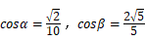；再求sinα、sinβ进而求出tanα、tanβ；
最后利用tan（α+β）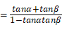解之．
（2）利用第一问把tan（α+2β）转化为tan[（α+β）+β]求之，再根据α+2β的范围确定角的值．
【解答】解：（1）由已知条件即三角函数的定义可知，
因为α为锐角，则sinα＞0，从而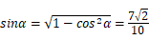
同理可得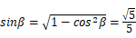，
因此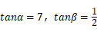．
所以tan（α+β）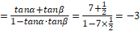；
（2）tan（α+2β）＝tan[（α+β）+β]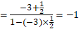，
又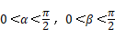，故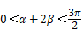，
所以由tan（α+2β）＝﹣1得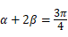．
【点评】本题主要考查正切的和角公式与转化思想．
16．（15分）如图，在四面体ABCD中，CB＝CD，AD⊥BD，点E，F分别是AB，BD的中点．求证：
（1）直线EF∥面ACD；
（2）平面EFC⊥面BCD．
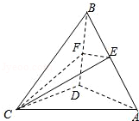
【考点】LS：直线与平面平行；LY：平面与平面垂直．菁优网版权所有
【专题】14：证明题．
【分析】（1）根据线面平行关系的判定定理，在面ACD内找一条直线和直线EF平行即可，根据中位线可知EF∥AD，EF⊄面ACD，AD⊂面ACD，满足定理条件；
（2）需在其中一个平面内找一条直线和另一个面垂直，由线面垂直推出面面垂直，根据线面垂直的判定定理可知BD⊥面EFC，而BD⊂面BCD，满足定理所需条件．
【解答】证明：（1）∵E，F分别是AB，BD的中点．
∴EF是△ABD的中位线，∴EF∥AD，
∵EF⊄面ACD，AD⊂面ACD，∴直线EF∥面ACD；
（2）∵AD⊥BD，EF∥AD，∴EF⊥BD，
∵CB＝CD，F是BD的中点，∴CF⊥BD
又EF∩CF＝F，∴BD⊥面EFC，
∵BD⊂面BCD，∴面EFC⊥面BCD
【点评】本题主要考查线面平行的判定定理，以及面面 垂直的判定定理．考查对基础知识的综合应用能力和基本定理的掌握能力．
17．（15分）如图，某地有三家工厂，分别位于矩形ABCD的两个顶点A，B及CD的中点P处．AB＝20km，BC＝10km．为了处理这三家工厂的污水，现要在该矩形区域上（含边界）且与A，B等距的一点O处，建造一个污水处理厂，并铺设三条排污管道AO，BO，PO．记铺设管道的总长度为ykm．
（1）按下列要求建立函数关系式：
（Ⅰ）设∠BAO＝θ（rad），将y表示成θ的函数；
（Ⅱ）设OP＝x（km），将y表示成x的函数；
（2）请你选用（1）中的一个函数关系确定污水处理厂的位置，使铺设的污水管道的总长度最短．
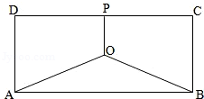
【考点】HO：三角函数模型的应用．菁优网版权所有
【分析】（1）（i）取AB中点Q，根据题意知PQ垂直平分AB，在直角三角形中由三角函数的关系可推得OP，从而得出y的函数关系式，注意最后要化为最简形式，确定自变量范围．（ii）已知OP，可得出OQ的表达式，由勾股定理推出OA，易得y的函数关系式．
（2）欲确定污水处理厂的位置，使铺设的污水管道的总长度最短也就是最小值问题，（1）中已求出函数关系式，故可以利用导数求解最值，注意结果应与实际情况相符合．
【解答】解：（Ⅰ）①取AB中点Q，由条件知PQ垂直平分AB，若∠BAO＝θ（rad），
则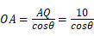，故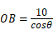，又OP＝10﹣10tanθ，
所以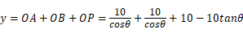，
所求函数关系式为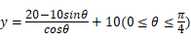
②若OP＝x（km），则OQ＝10﹣x，所以OA＝OB
所求函数关系式为

（Ⅱ）选择函数模型①，y′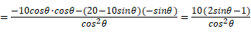
令y′＝0得sin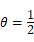，因为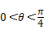，所以θ，
当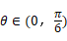时，y′＜0，y是θ的减函数；当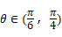时，y′＞0，y是θ的增函数，所以当θ时，．这时点P位于线段AB的中垂线上，在矩形区域内且距离AB边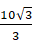km处．
【点评】本小题主要考查函数最值的应用．
①生活中的优化问题，往往涉及到函数的最值，求最值可利用单调性，也可直接利用导数求最值，要掌握求最值的方法和技巧．
②在求实际问题中的最大值或最小值时，一般先设自变量、因变量，建立函数关系式，并确定其定义域，利用求函数最值的方法求解，注意结果应与实际情况相符合．用导数求解实际问题中的最大（小）值时，如果函数在区间内只有一个极值点，那么根据实际意义该极值点也就是最值点．
18．（15分）在平面直角坐标系xOy中，记二次函数f（x）＝x²+2x+b（x∈R）与两坐标轴有三个交点．经过三个交点的圆记为C．
（1）求实数b的取值范围；
（2）求圆C的方程；
（3）问圆C是否经过定点（其坐标与b的无关）？请证明你的结论．
【考点】3V：二次函数的性质与图象；J1：圆的标准方程．菁优网版权所有
【专题】11：计算题．
【分析】（1）由题意知，由抛物线与坐标轴有三个交点可知抛物线不过原点即b不等于0，然后抛物线与x轴有两个交点即令f（x）＝0的根的判别式大于0即可求出b的范围；
（2）设出圆的一般式方程，根据抛物线与坐标轴的交点坐标可知：令y＝0得到与f（x）＝0一样的方程；令x＝0得到方程有一个根是b即可求出圆的方程；
（3）设圆的方程过定点（x₀，y₀），将其代入圆的方程得x₀²+y₀²+2x₀﹣y₀+b（1﹣y₀）＝0，因为x₀，y₀不依赖于b得取值，所以得到1﹣y₀＝0即y₀＝1，代入x₀²+y₀²+2x₀﹣y₀＝0中即可求出定点的坐标．
【解答】解：（1）令x＝0，得抛物线与y轴交点是（0，b）；
令f（x）＝x²+2x+b＝0，由题意b≠0且△＞0，解得b＜1且b≠0．
（2）设所求圆的一般方程为x²+y²+Dx+Ey+F＝0
令y＝0得x²+Dx+F＝0这与x²+2x+b＝0是同一个方程，故D＝2，F＝b．
令x＝0得y²+Ey+F＝0，方程有一个根为b，代入得出E＝﹣b﹣1．
所以圆C的方程为x²+y²+2x﹣（b+1）y+b＝0．
（3）圆C必过定点，证明如下：
假设圆C过定点（x₀，y₀）（x₀，y₀不依赖于b），将该点的坐标代入圆C的方程，
并变形为x₀²+y₀²+2x₀﹣y₀+b（1﹣y₀）＝0（*）
为使（*）式对所有满足b＜1（b≠0）的b都成立，必须有1﹣y₀＝0，结合（*）式得x₀²+y₀²+2x₀﹣y₀＝0，解得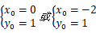
假设成立，（﹣2，1）和（0，1）均在圆C上，因此圆C过定点（﹣2，1）和（0，1）．
【点评】本小题主要考查二次函数图象与性质、圆的方程的求法．是一道综合题．
19．（15分）（1）设a₁，a₂，…，a_{n}是各项均不为零的n（n≥4）项等差数列，且公差d≠0，若将此数列删去某一项后得到的数列（按原来的顺序）是等比数列．
（i）当n＝4时，求的数值；
（ii）求n的所有可能值．
（2）求证：对于给定的正整数n（n≥4），存在一个各项及公差均不为零的等差数列b₁，b₂，…，b_{n}，其中任意三项（按原来的顺序）都不能组成等比数列．
【考点】83：等差数列的性质；87：等比数列的性质．菁优网版权所有
【专题】2A：探究型；32：分类讨论；4D：反证法．
【分析】（1）根据题意，对n＝4，n＝5时数列中各项的情况逐一讨论，利用反证法结合等差数列的性质进行论证，进而推广到n≥4的所有情况．
（2）利用反证法结合等差数列的性质进行论证即可．
【解答】解：（1）①当n＝4时，a₁，a₂，a₃，a₄中不可能删去首项或末项，否则等差数列中连续三项成等比数列，则推出d＝0．
若删去a₂，则a₃²＝a₁•a₄，即（a₁+2d）²＝a₁•（a₁+3d）化简得a₁+4d＝0，得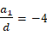
若删去a₃，则a₂²＝a₁•a₄，即（a₁+d）²＝a₁•（a₁+3d）化简得a₁﹣d＝0，得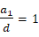
综上，得或．
②当n＝5时，a₁，a₂，a₃，a₄，a₅中同样不可能删去a₁，a₂，a₄，a₅，否则出现连续三项．
若删去a₃，则a₁•a₅＝a₂•a₄，即a₁（a₁+4d）＝（a₁+d）•（a₁+3d）化简得3d²＝0，因为d≠0，所以a₃不能删去；
当n≥6时，不存在这样的等差数列．事实上，在数列a₁，a₂，a₃，…，a_{n﹣2}，a_{n﹣1}，a_{n}中，由于不能删去首项或末项，
若删去a₂，则必有a₁•a_{n}＝a₃•a_{n﹣2}，这与d≠0矛盾；
同样若删去a_{n﹣1}也有a₁•a_{n}＝a₃•a_{n﹣2}，这与d≠0矛盾；
若删去a₃，…，a_{n﹣2}中任意一个，则必有a₁•a_{n}＝a₂•a_{n﹣1}，这与d≠0矛盾．（或者说：当n≥6时，无论删去哪一项，剩余的项中必有连续的三项）
综上所述，n＝4．
（2）假设对于某个正整数n，存在一个公差为d的n项等差数列b₁，b₂，b_{n}，其中b_{x+1}，b_{y+1}，b_{z+1}（0≤x＜y＜z≤n﹣1）为任意三项成等比数列，则b²_{y+1}＝b_{x+1}•b_{z+1}，即（b₁+yd）²＝（b₁+xd）•（b₁+zd），化简得（y²﹣xz）d²＝（x+z﹣2y）b₁d（*）
由b₁d≠0知，y²﹣xz与x+z﹣2y同时为0或同时不为0
当y²﹣xz与x+z﹣2y同时为0时，有x＝y＝z与题设矛盾．
故y²﹣xz与x+z﹣2y同时不为0，所以由（*）得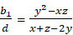
因为0≤x＜y＜z≤n﹣1，且x、y、z为整数，所以上式右边为有理数，从而为有理数．
于是，对于任意的正整数n（n≥4），只要为无理数，相应的数列就是满足题意要求的数列．
例如n项数列1，，，…，满足要求．
【点评】本题是一道探究性题目，考查了等差数列和等比数列的通项公式，以及学生的运算能力和推理论证能力．
20．（15分）已知函数，（x∈R，p₁，p₂为常数）．函数f（x）定义为：对每个给定的实数x，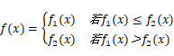
（1）求f（x）＝f₁（x）对所有实数x成立的充分必要条件（用p₁，p₂表示）；
（2）设a，b是两个实数，满足a＜b，且p₁，p₂∈（a，b）．若f（a）＝f（b），求证：函数f（x）在区间[a，b]上的单调增区间的长度之和为（闭区间[m，n]的长度定义为n﹣m）
【考点】4E：指数函数综合题．菁优网版权所有
【专题】11：计算题；16：压轴题；32：分类讨论．
【分析】（1）根据题意，先证充分性：由f（x）的定义可知，f（x）＝f₁（x）对所有实数成立，等价于f₁（x）≤f₂（x）对所有实数x成立等价于，即对所有实数x均成立，分析容易得证；再证必要性：对所有实数x均成立等价于，即|p₁﹣p₂|≤log₃2，
（2）分两种情形讨论：①当|p₁﹣p₂|≤log₃2时，由中值定理及函数的单调性得到函数f（x）在区间[a，b]上的单调增区间的长度；②当|p₁﹣p₂|＞log₃2时，a，b是两个实数，满足a＜b，且p₁，p₂∈（a，b）．若f（a）＝f（b），根据图象和函数的单调性得到函数f（x）在区间[a，b]上的单调增区间的长度．
【解答】解：（1）由f（x）的定义可知，f（x）＝f₁（x）（对所有实数x）等价于f₁（x）≤f₂（x）（对所有实数x）这又等价于，即对所有实数x均成立．（*）
由于|x﹣p₁|﹣|x﹣p₂|≤|（x﹣p₁）﹣（x﹣p₂）|＝|p₁﹣p₂|（x∈R）的最大值为|p₁﹣p₂|，
故（*）等价于，即|p₁﹣p₂|≤log₃2，这就是所求的充分必要条件
（2）分两种情形讨论
（i）当|p₁﹣p₂|≤log₃2时，由（1）知f（x）＝f₁（x）（对所有实数x∈[a，b]）
则由f（a）＝f（b）及a＜p₁＜b易知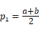，
再由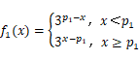的单调性可知，
函数f（x）在区间[a，b]上的单调增区间的长度
为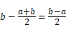（参见示意图）
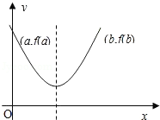
（ii）|p₁﹣p₂|＞log₃2时，不妨设p₁＜p₂，则p₂﹣p₁＞log₃2，于是
当x≤p₁时，有，从而f（x）＝f₁（x）；
当x≥p₂时，有
从而f（x）＝f₂（x）；当p₁＜x＜p₂时，，及，由方程
解得f₁（x）与f₂（x）图象交点的横坐标为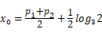（1）
显然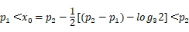，
这表明x₀在p₁与p₂之间．由（1）易知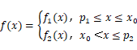
综上可知，在区间[a，b]上，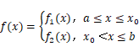（参见示意图）
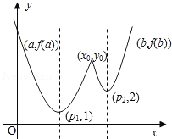
故由函数f₁（x）及f₂（x）的单调性可知，f（x）在区间[a，b]上的单调增区间的长度之和为（x₀﹣p₁）+（b﹣p₂），由于f（a）＝f（b），即，得p₁+p₂＝a+b+log₃2（2）
故由（1）、（2）得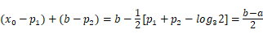
综合（i）（ii）可知，f（x）在区间[a，b]上的单调增区间的长度和为．
【点评】考查学生理解充分必要条件的证明方法，用数形结合的数学思想解决问题的能力，以及充分必要条件的证明方法．
21．如图，△ABC的外接圆的切线AE与BC的延长线相交于点E，∠BAC的平分线与BC交于点D．求证：ED²＝EB•EC．
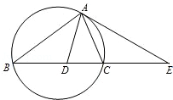
【考点】NC：与圆有关的比例线段；ON：二阶行列式与逆矩阵；Q4：简单曲线的极坐标方程；R6：不等式的证明．菁优网版权所有
【分析】根据已知EA是圆的切线，AC为过切点A的弦得两个角相等，再结合角平分线条件，从而得到△EAD是等腰三角形，再根据切割线定理即可证得．
【解答】证明：因为EA是圆的切线，AC为过切点A的弦，
所以∠CAE＝∠CBA．
又因为AD是ÐBAC的平分线，所以∠BAD＝∠CAD
所以∠DAE＝∠DAC+∠EAC＝∠BAD+∠CBA＝∠ADE
所以，△EAD是等腰三角形，所以EA＝ED．
又EA²＝EC•EB，
所以ED²＝EB•EC．
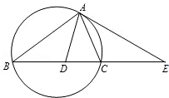
【点评】此题主要是运用了弦切角定理的切割线定理．注意：切线长的平方应是EB和EC的乘积．
22．在平面直角坐标系xOy中，设椭圆4x²+y²＝1在矩阵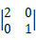对应的变换作用下得到曲线F，求F的方程．
【考点】J1：圆的标准方程；OD：矩阵变换的性质．菁优网版权所有
【专题】11：计算题．
【分析】由题意先设椭圆上任意一点P（x₀，y₀），根据矩阵与变换的公式求出对应的点P′（x₀′，y₀′），得到两点的关系式，再由点P在椭圆上代入化简．
【解答】解：设P（x₀，y₀）是椭圆上任意一点，
则点P（x₀，y₀）在矩阵A对应的变换下变为点P′（x₀′，y₀′）
则有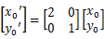，即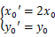，所以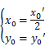
又因为点P在椭圆上，故4x₀²+y₀²＝1，从而（x₀′）²+（y₀′）²＝1
所以，曲线F的方程是x²+y²＝1
【点评】本题主要考查了矩阵与变换的运算，结合求轨迹方程得方法：代入法求解；是一个较综合的题目．
23．在平面直角坐标系xOy中，设P（x，y）是椭圆y²＝1上的一个动点，求S＝x+y的最大值．
【考点】QL：椭圆的参数方程．菁优网版权所有
【专题】11：计算题；35：转化思想．
【分析】先根据椭圆的标准方程进行三角代换表示椭圆上任意一点，然后利用三角函数的辅助角公式进行化简，即可求出所求．
【解答】解：因椭圆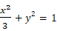的参数方程为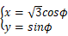（ϕ为参数）
故可设动点P的坐标为，其中0≤ϕ＜2π．
因此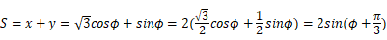
所以，当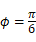时，S取最大值2．
【点评】本题主要考查了椭圆的简单性质及参数方程的问题．考查了学生综合分析问题和解决问题的能力．
24．设a，b，c为正实数，求证：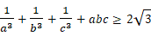．
【考点】R6：不等式的证明；RI：平均值不等式．菁优网版权所有
【专题】14：证明题．
【分析】先根据平均值不等式证明 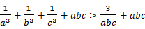，再证 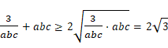．
【解答】证明：因为a，b，c为正实数，由平均不等式可得 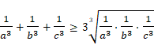，
即 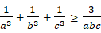，
所以，，
而 ，
所以，
【点评】本题考查平均值不等式的应用，n个正数的算术平均数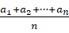 大于或等于它们的几何平均数 ．
25．记动点P是棱长为1的正方体ABCD﹣A₁B₁C₁D₁的对角线BD₁上一点，记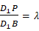．当∠APC为钝角时，求λ的取值范围．
【考点】LM：异面直线及其所成的角．菁优网版权所有
【专题】11：计算题；16：压轴题．
【分析】由题意易知∠APC不可能为平角，则∠APC为钝角等价于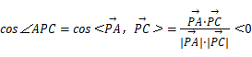，即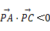，再将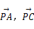用关于λ的字母表示，根据向量数量积的坐标运算即可
【解答】解：由题设可知，以、、为单位正交基底，
建立如图所示的空间直角坐标系D﹣xyz，
则有A（1，0，0），B（1，1，0），C（0，1，0），D₁（0，0，1）
由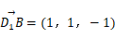，得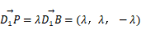，所以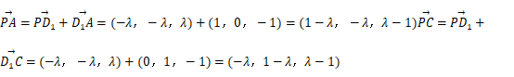
显然∠APC不是平角，所以∠APC为钝角等价于，则等价于
即（1﹣λ）（﹣λ）+（﹣λ）（1﹣λ）+（λ﹣1）²＝（λ﹣1）（3λ﹣1）＜0，得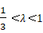
因此，λ的取值范围是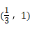
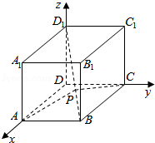
【点评】本题考查了用空间向量求直线间的夹角，一元二次不等式的解法，属于基础题．
26．请先阅读：
在等式cos2x＝2cos²x﹣1（x∈R）的两边求导，得：（cos2x）′＝（2cos²x﹣1）′，由求导法则，得（﹣sin2x）•2＝4cosx•（﹣sinx），化简得等式：sin2x＝2cosx•sinx．
（1）利用上题的想法（或其他方法），结合等式（1+x）^{n}＝∁_{n}⁰+∁_{n}¹x+∁_{n}²x²+…+∁_{n}^{n}x^{n}（x∈R，正整数n≥2），证明：．
（2）对于正整数n≥3，求证：
（i）；
（ii）；
（iii）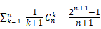．
【考点】67：定积分、微积分基本定理；DA：二项式定理；F3：类比推理．菁优网版权所有
【专题】14：证明题；15：综合题；16：压轴题．
【分析】（1）对二项式定理的展开式两边求导数，移项得到恒等式．
（2）（i）对（1）中的x 赋值﹣1，整理得到恒等式．
（ii）对二项式的定理的两边对x求导数，再对得到的等式对x两边求导数，给x赋值﹣1化简即得证．
（iii）对二项式定理的两边求定积分；利用微积分基本定理求出两边的值，得到要证的等式．
【解答】证明：（1）在等式（1+x）^{n}＝∁_{n}⁰+∁_{n}¹x+∁_{n}²x²+…+∁_{n}^{n}x^{n}两边对x求导得n（1+x）^{n﹣1}＝∁_{n}¹+2∁_{n}²x+…+（n﹣1）∁_{n}^{n﹣1}x^{n﹣2}+n∁_{n}^{n}x^{n﹣1}
移项得（*）
（2）（i）在（*）式中，令x＝﹣1，整理得
所以
（ii）由（1）知n（1+x）^{n﹣1}＝∁_{n}¹+2∁_{n}²x+…+（n﹣1）∁_{n}^{n﹣1}x^{n﹣2}+n∁_{n}^{n}x^{n﹣1}，n≥3
两边对x求导，得n（n﹣1）（1+x）^{n﹣2}＝2∁_{n}²+3•2∁_{n}³x+…+n（n﹣1）∁_{n}^{n}x^{n﹣2}
在上式中，令x＝﹣1，得0＝2∁_{n}²+3•2∁_{n}³（﹣1）+…+n（n﹣1）∁_{n}²（﹣1）^{n﹣2}
即，
亦即（1）
又由（i）知（2）
由（1）+（2）得
（iii）将等式（1+x）^{n}＝∁_{n}⁰+∁_{n}¹x+∁_{n}²x²+…+∁_{n}^{n}x^{n}两边在[0，1]上对x积分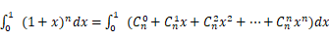
由微积分基本定理，得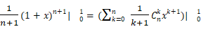
所以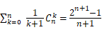
【点评】本题考查导数的运算法则、考查通过赋值求系数和问题、考查微积分基本定理．

